附件3

国网内蒙古东部电力有限公司
2023年校园招聘报名二维码

移动端报名：
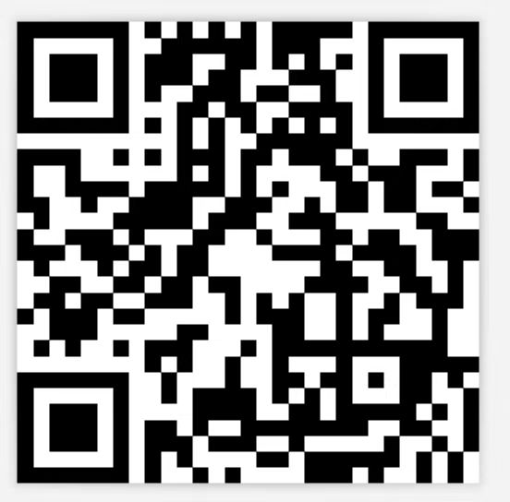
PC端报名：https://www.wenjuan.com/s/nq2eieb/#

